出國報告（出國類別：其他）

參加澳洲聯邦銀行舉辦之
年度澳洲固定收益研討會
出國報告書

服務機關：臺灣銀行財務部
姓名職稱：中級辦事員楊昌齊
派赴國家：澳大利亞
出國期間：101年10月27日至11月3日
報告日期：102年元月16日

本報告摘要

職由於工作關係，有幸接觸澳洲之政經情勢。本次藉參加國際級研討會實地參訪，對澳洲經濟情況、產業概況有更加深入的了解，未來研究澳洲經濟情勢、產業發展等能透徹的加以分析，對澳洲債券市場的投資更能掌握脈動，對於台灣債券市場能提供給國際金融市場參與者的好處，也能更明確予以陳述。

職本次參加研討會亦結交了許多本次一同參與研討會的海外金融夥伴，其中包括來自中國的六大銀行，包括中、農、工、建、交通、郵政儲蓄銀行的處長、副處長以及中央投資公司、中國外匯管理局的傑出財金官員。

在兩岸金融更加密切合作的今日，期望本次交流能為本行與對岸金融機構之合作帶來契機；其中大陸的交通銀行的資金銷售主管Chiu-on sang先生更與職談及希望能充分運用本行具備優良信用評級銀行，於台灣承銷債券等業務。該行在發行中國財政部發行之公債市場中居獨占代理發行之地位。可評估為合作對象。（該行前為獨占承銷商，中國財政部因考量承銷成本較高，更改為類似台灣直轄市政府之競價標售方式來發行債券）。

本篇報告分為四個部分，若有疏漏錯誤之處，懇請各位長官、各位同仁、業內外各界先進、專家、學者惠予指正。

目 錄
壹、目的............................................................3
貳、過程............................................................3
一、澳洲、紐西蘭經濟現階段概況...............................................................5
1.澳洲經濟現階段概況..............................................................................5
2.紐西蘭經濟現階段概況..........................................................................8
二、澳洲、紐西蘭債券市場現況...................................................................9
1.澳洲債券市場現況..................................................................................9
2.紐西蘭債券市場現況.............................................................................11
三、澳洲、紐西蘭信用評級現況及相關之報告..........................................13
1.澳洲信用評級現況及相關報告.............................................................13
2.紐西蘭信用評級現況及相關報告.........................................................13
四、澳洲主要州政府經濟現況......................................................................14

參、心得與建議......................................................15
一、海外債券市場投資情勢及展望..............................................................15
二、跨國合作、跨組織合作、團隊合作的重要性......................................15
三、國內金融市場現況及能提供給國際金融市場參與者的好處..............15
四、澳洲債券市場之其他投資機會..............................................................16
五、由目前澳洲公債殖利率曲線觀察到的情形..........................................16
肆、附件：研討會議程...............................................18

壹、 目的
在全球化的資本主義風潮帶領下，國際企業及全球金融業充分國際分工以截長補短並合作的今日，投資視野及投資機會更為廣大且不受限於國界。因此了解國外的經濟、金融環境以及全球產業發展現況、未來發展趨勢，以及其他國家之金融機構如何吸引外國資金加入投資等相關知識及經驗，將顯得更為重要。
澳洲乃金融海嘯後衰退幅度最為輕微、復甦最迅速且成長速度最快最強的已開發國家，其經濟成長率並與許多新興國家不相上下，並僅次於少數新興市場國家。該國之信用評等更為少數仍評級為AAA之國家。也由於澳洲利率在AAA級國家中為最高，除此之外在基差效果影響下，更讓澳幣計價債券形成供不應求的現象。本行今(2012)年來除持續投資澳洲四大商業銀行澳幣計價金融債券和澳洲政府公債外，亦持續積極投資歐美等國際公司發行之澳幣計價債券，其中澳幣計價債券已達到本行整體海外債券佈局之3成以上。
另本行今(2012)年所承銷之BNP發行澳幣計價之國際債券，亦達成銷售率高達75%左右之佳績。在全球經濟成長動能相對過去較為停滯的目前經濟金融環境中，承銷債券業務將成為各金融業積極爭取之重要獲利來源之一。若能至國外認識全球金融同業夥伴，爭取承銷債券之業務，將為銀行帶來獲利及營收成長之契機。
為能進一步了解澳洲經濟發展及掌握澳洲當地金融及產業脈動，與來自全球的金融同業互動及進一步達成合作，本行應澳洲聯邦銀行邀請而派職參加由澳洲聯邦銀行及當地政府合作舉辦之國際研討會，以進一步提升國際金融等專業知識。

貳、 過程
本次研討會分二個階段：
第一階段：前二日研討會主題主要為講述澳洲及紐西蘭經濟情勢及經濟預測，以及二國債券市場現況及未來展望等（然而學習時間之安排上皆以澳洲為主）。澳洲聯邦及地方政府因應當地基礎建設需要等支出，目前已經持續擴大發債規模，隨之而來的好處將是相關債券商品流動性的增加，以及吸引世界各地金融機構以及債券投資人踴躍投資及交易當地債券。
然而投資澳幣計價債券商品的缺點為目前澳幣並非國際主要流通貨幣，投資及買賣皆需進行匯率轉換以及匯率避險操作，相較於投資美元計價商品困難度高上許多。此外，由於澳幣的價格漲跌波動性太大，避險成本高昂，許多壽險公司的作法都是進行投資同時進行匯率避險，但若扣除避險成本（繳給國際級大銀行），則實際收益率未必超過美元發行之同等級債券商品。
另外以承銷澳幣計價國際債券來看：許多金融同業或是超國際金融機構（例如本次與會並發表演說的Inter-American Development Bank，其會員國包括Argentina, Austria, Bahamas, Barbados, Belgium, Belize, Bolivia, Brazil, Canada, Chile, China, Colombia, Costa Rica, Croatia, Denmark, Dominican Republic, Ecuador, El Salvador, Finland, France, Germany, Guatemala, Guyana, Haiti, Honduras, Israel, Italy, Jamaica, Japan, Republic of Korea, Mexico, Netherlands, Nicaragua, Norway, Panama, Paraguay, Peru, Portugal, Slovenia, Spain, Suriname, Sweden, Switzerland, Trinidad and Tobago, United Kingdom, United States, Uruguay, Venezuela.其眾多會員國透過該國際金融機構成功籌資後仍需轉換為美金或當地貨幣後才能使用）均無法以澳幣發行債券後立即使用澳幣，皆仍需發債取得資金後轉換回主要流通貨幣美元或者當地貨幣。此皆為澳幣躋身國際金融市場占據更重要地位的強大阻力。

第二階段在主辦單位CBA，及協辦單位澳洲各地方政府，努力、細心的安排及緊密交通銜接下，參訪分處於該國4個地方之4個礦場，分別為位於東北部Gladstone的露天煤礦場、位於西北海岸的NORTH WEST SHELF PROJECT的液化天然氣廠、位於澳洲中部的Super pit金礦場以及位於澳洲中南部的NEWMAN鐵礦場。
其中西北海岸的NORTH WEST SHELF PROJECT的液化天然氣廠最具震撼力，該廠區高度自動化且效率生產方式，加上六大國際石油及天然氣集（財）團充分協力合作，取得國際上價格決定權、配合中國及東南亞經濟起飛而衍生需求資源，具投資價值。今天要建造這些液化天然氣開採及製作、運輸的相關設施其建造成本將至少需花費超過8000億美元。（澳洲西北海岸液化天然氣投資計畫乃集合六大國際級的石油公司一起合作開發。包括bhpbilliton、Bp、Chevron、MIMI、SHELL、Woodside）

以下謹就研討會部分內容加以介紹及評析：
- 澳洲、紐西蘭經濟現階段概況
- 澳洲、紐西蘭債券市場現況
- 澳洲、紐西蘭信用評級現況及相關之報告
- 澳洲主要州政府經濟現況
倘若內容及摘要、結論、心得及建議等部分有疏漏錯誤之處祈請各位長官、各位同仁、各位先進、專家、學者惠予指正，並懇請不吝賜教。

一.澳洲、紐西蘭經濟現階段概況

1.澳洲經濟現階段概況：
澳洲是全世界土地面積位居第六大的國家，該國平均每人國內生產毛額高達65,000美元亦位居世界第六。該國以相對稀少的人口數卻能創造出世界上第12大的經濟體，該國之2011年度GDP高達約1.5 trillion美元。
根據2011年的澳洲人口統計局資料顯示：該國人口僅約2,150萬人，2012年之最新預估值也僅2,284萬人。該國人口密度位居世界第194名（世界倒數第三名），平均每平方公里人口數僅3人，僅次於農產品仍需仰賴進口的南非鄰國納米比亞以及80%石油需仰賴進口的蒙古。
雖然澳洲人口稀少，然而由於該國礦產資源豐富，素有「Countries sitting on mine cars」之美譽。其中該國之鋅、鈾、銀、鎳、鉛、鉭、鋁土礦的經濟儲備量皆位居世界首位。已經探勘出來且具有經濟開採價值的礦產蘊藏量則包含：鋁礬土約53億噸，銀4.14萬噸，黑煤403億噸，褐煤300億噸，鐵礦砂146億噸，鉛2,290萬噸，鎳2,260萬噸，鉭40,835噸，鋅4,100萬噸，黃金5,570噸。另外澳洲之原油儲量高達2,270億公升，天然氣儲量則高達22,000萬億立方米。
也由於礦產資源豐富的緣故：該國工業大多以礦產相關後續處理等產業為大宗。澳洲目前亦為世界最大的煙煤、鋁礬土、鉛、鑽石、鋅及精礦出口國；第二大氧化鋁、鐵礦石、鈾礦出口國；第三大鋁和黃金出口國。
受惠於雨水充足，國土廣大及機械化耕作且具耕作效率的幫助影響，澳洲的農業亦非常發達。主要農作物包括小麥、大麥、油菜籽、棉花、蔗糖和水果。該國同時也是世界第二大小麥出口國，有「手持麥穗的國家」之稱。
此外受惠於該國食品工業發達，草原面積廣大，交通運輸尚稱便利等條件，促使澳洲成為世界第一大羊毛和牛肉出口國。澳洲的綿羊數量長期平均維持在1億隻以上，平均每人達5隻，是世界上綿羊數量最多的國家，有「騎在羊背上的國家」之美稱。
綜合上述：該國具備出口如此多方面產業之產品且價格極具競爭力，外加價格較不易大幅度下跌的農、礦、牧、漁業產品及其副產品。也顯見該國經濟體之強大及穩定之產業與經濟實力。
2011年澳洲之貨物商品出口及進口之平均成長率高達27%以及21%。該國2011年貨物出口市占率位居世界第21大，貨物進口市占率則位居世界第19大。詳細資料請詳見下表一。
表一： Merchandise trade: leading exporters and importers, 2011 (單位：$bn and %)
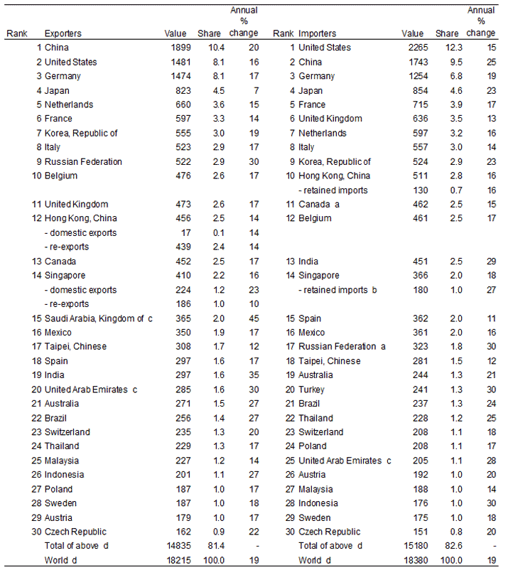
資料來源：WTO。
雖然該國於2011年出口及進口貨物商品方面取得高速正成長之佳績，然而該國之服務貿易出口成長率卻由原本2010年度之增長15%大幅度下滑至僅增長6%，甚至低於該國2005-2011年之平均服務貿易出口成長率9%以及2011年世界平均服務貿易出口成長率11%（詳見下頁表二）。以下謹就該國為何未能於服務貿易出口方面取得同等於出口及進口貨物商品出口之佳績可能成因簡析之：
(1)移民新政策：
根據2010年2月澳洲政府公告之資料表示：該國之產業將以醫療、工程、採礦為主要發展產業，其餘低技術移民人口將呈現緊縮，顯示該國其餘產業已經出現人力供給過剩之現象。影響到的產業則為該國之教育業。許多學校紛紛宣布倒閉。
教育業乃澳洲第三大經濟支柱，外國留學生人數高達50多萬人，占該國人口2%以上，每年並藉此為全國帶來約一百五十億澳元收益。這個行業往昔得享繁榮，與留學生可以藉此移民澳洲息息相關，他們就算修讀短期職業課程，也能申請永久居留權，這對發展中國家嚮往來此移民的人或學生來說，至該國受教之吸引力極大。
然而目前該產業從成長轉為衰退，也間接影響到該國內需成長以及經濟表現。高昂的匯率也足以勸阻其他國家學生至該國求學，轉往匯率具備競爭力之英國或美國甚至新加坡、香港等國家求學。
(2)該國高昂的匯價因素則足以影響到該國輸出任何具備競爭力之服務。世界各國皆在服務貿易出口方面互相競逐，匯率高漲不利出口亦是我國出口業之大敵。（例如核能發電、鐵路交通建設等技術輸出）。
(3)該國經濟體已為成熟之已開發國家，經濟體龐大。其成長本來就較為不易，另外該國國民所得及工資成本亦高，人工成本亦高，許多人力密集產業無法與中國及印度等國家相匹敵，因而陸續流失部分需要人力密集之產業競爭力，或轉而外包至國外廠商間接喪失部份訂單產值。新興國家之需求近期可能面臨較為疲弱或中國等新興國家正面臨景氣向下循環亦可能影響該國服務貿易出口之成績。
表二：World trade in commercial services by region and selected country (單位：$bn and %)
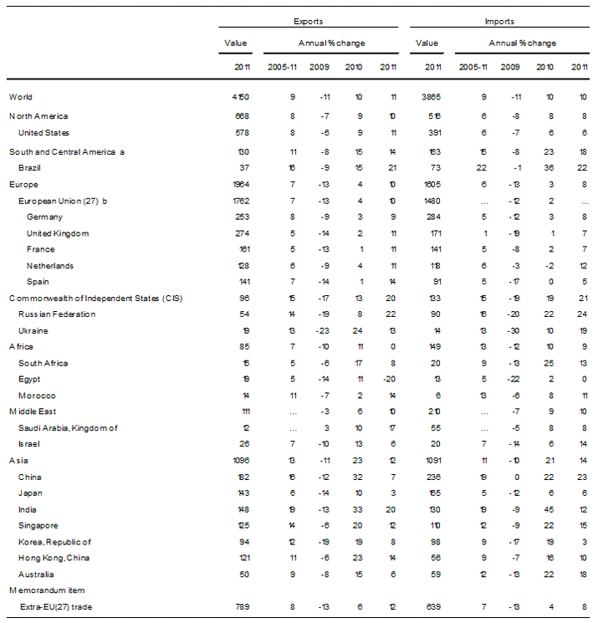
資料來源：WTO
綜合所述：雖然澳洲因為匯價、人工成本高昂、人口移民政策緊縮等因素而導致少數部分產業之競爭力流失，惟在第三方公正機構2012年的Index of economic freedom國家經濟競爭力排行中，該國仍高居全世界第三名，僅次於香港及新加坡，得分遠高於地區及世界水平，並優於美國及加拿大等經濟強國。（詳見下表三）

表三：Index of economic freedom Top 10 Countries
world rank | country | overall score | change from previous
1 | Hong Kong | 89.9 | +0.2
2 | Singapore | 87.5 | +0.3
3 | Australia | 83.1 | +0.6
4 | New Zealand | 82.1 | -0.2
5 | Switzerland | 81.1 | -0.8
6 | Canada | 79.9 | -0.9
7 | Chile | 78.3 | +0.9
8 | Mauritius | 77.0 | +0.8
9 | Ireland | 76.9 | -1.8
10 | United States | 76.3 | -1.5
資料來源：http://www.heritage.org/index/
這份報告同時顯示該國不論在貿易自由度、政府支出的有效率、財政健全度方面，澳洲都是世界排名頂尖的國家。另外在其強健的經濟基礎下，該國亦能充分保護智慧財產權以及維持司法獨立並打擊貪腐。
另外相較於許多大型經濟體不斷增長的債務負擔，澳洲的公共債務總額仍僅占該國GDP之25%。即使在該國嚴格的控制財政狀況下，該國經濟成長率仍然可以達到3%以上之平均水準。根據澳洲統計局資料顯示，從1992年至2011年，澳洲實質GDP成長率達3.25%。該國歷經金融海嘯的淬煉後，證明該國在面臨金融危機後，衰退幅度最為輕微、復甦最迅速且近期經濟成長速度仍然為最快最強的已開發國家。目前其經濟成長率甚至與許多新興國家不相上下，並僅次於少數新興市場經濟體。

2.紐西蘭經濟現階段概況：
紐西蘭經濟發達：根據聯合國開發計畫署依據各國平均預期壽命、識字率、教育和生活水平等指標計算出之人類發展指數，2011年該國該指數高居世界第5名，僅次於挪威、澳洲、荷蘭以及美國。
另該國經濟雖已從農業轉型為工業，然而該國農業尤其是畜牧業仍為該國重要經濟基礎。畜牧業用地1,352萬公頃，占國土一半。粗羊毛產量占世界25%，出口量世界第一。該國亦是全世界最大的鹿茸生產國和出口國，產量占世界30%。紐西蘭的200海里專屬經濟區為世界第四大，漁產豐富，區內捕魚潛力每年約50萬噸。
以國際匯率計算之該國平均每人GDP也相當高，平均每人達到36,648美元。
二.澳洲、紐西蘭債券市場現況
1.澳洲債券市場現況：
澳洲由於人口稀少，重大建設項目眾多，加以稅收不足以支應大量經濟建設項目，促使該國之債券市場發行量眾多及發行金額龐大，也讓該國債券市場蓬勃發展。加上澳洲債券殖利率亦是在主要已開發國家中最高的國家（詳見下圖1），其優秀的經濟表現更是持續吸引眾多海外投資機構及投資人加碼投資的因素之一（詳見下圖2）。
圖1：澳洲與主要已開發國家殖利率曲線圖
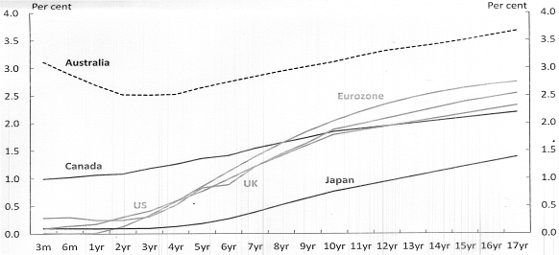
資料來源：Bloomberg
圖二：澳洲政府債券發行金額及國內、海外投資人持有比率
資料來源：Australian Office of Financial Management，Australian Bureau of Statistics
目前澳洲乃是債券市場規模超過2000億美元，且獲得標準普爾信評公司評級為AAA的4個國家之一。（詳見下圖3）。然而受惠於該國強勁的產業發展、經濟表現及世界第九大的證券交易所所在地，金融交易蓬勃發展等優勢因素，該國之預算赤字預期僅是短暫狀況，未來該國之財政盈餘計畫預計是可實現的。（詳見下圖4）
受惠於該國經濟地位及債券市場之蓬勃發展，也使澳幣成為世界第五大流通貨幣，AUD/USD之交易則是最具備流通性的第四大外匯交易市場。
圖3：澳洲政府與主要國家政府淨負債
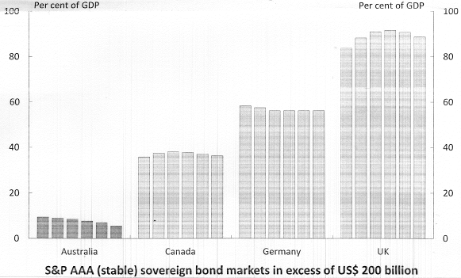
資料來源：Treasury-MYEFO 2012-13，IMF Fiscal Monitor
圖4：澳洲財政形勢
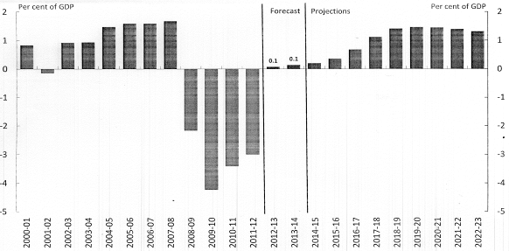
資料來源：Treasury-MYEFO 2012-13
2.紐西蘭債券市場現況：
紐西蘭受到2008年金融海嘯以及該國於2010年發生大地震影響，於2008年後開始增加發債規模以因應國內重要建設及重建方面等公共支出（詳見下圖5），然而該國國家債務管理當局預計該國將自2014年6月達到舉債高峰後，該國總體債務占GDP比重將自高峰期之28.7%下滑。因預期該國經濟將受惠於該國投入災後重建工作所帶動之經濟發展。另該管理當局並預計該國將於2014-2015年間重返財政盈餘。（詳見下圖6）
圖5：紐西蘭歷史發債量及該國公債發行計畫
資料來源：New Zealand Debt Management Office
圖6：紐西蘭淨債務占該國GDP比及該國發債總金額
資料來源：New Zealand Debt Management Office

紐西蘭之主要產業除旅遊等服務業外，包括農業、林業、漁業、牧業、礦業，皆為一級產業，產業特性穩定，許多產品包括乳製品、肉製品、林業及園藝業產品等都可供外銷。該國信用評等頗佳，信評公司給予之信用評等分別為Moody’s：AAA(穩定)/ S & P :AA(穩定)/ Fitch: AA (穩定)。該國信用違約交換之成本始終表現優異。（詳見下圖7），顯見該國之穩健的財政政策受到市場投資人之肯定。
另外在收益率方面：該國10年期公債收益率較其他主要國家為高（詳見下圖8），扣除核心CPI後之表現更優於其他主要國家（詳見下圖9）。

圖7：紐西蘭CDS與其他主要國家比較
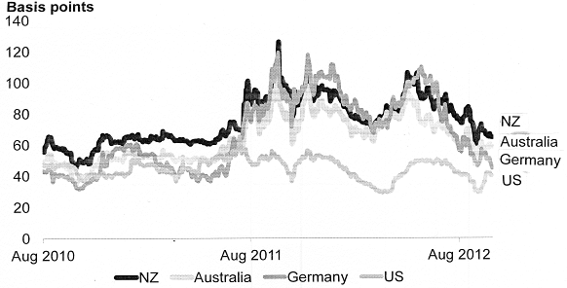
資料來源：New Zealand Debt Management Office
圖8：紐西蘭10年期公債殖利率與其他主要國家比較
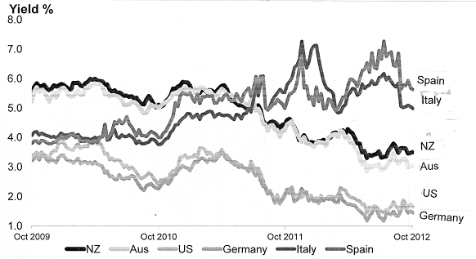
資料來源：New Zealand Debt Management Office

圖9：紐西蘭殖利率曲線圖（經核心CPI調整）與其他主要國家比較
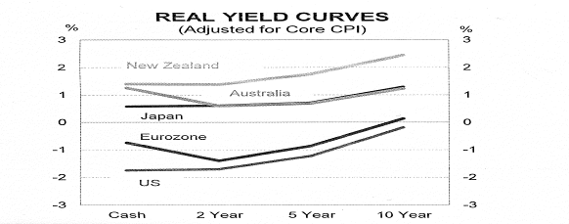
資料來源：CBA

三.澳洲、紐西蘭信用評級現況及相關之報告
1.澳洲信用評級現況及相關報告：
(1)根據標準普爾近期評論澳洲的信用評等報告中，重點式的指出該國相較於其他主要國家更具備強勢的信用品質，主要因素則包括該國政府強健的財政狀況、良好的中期經濟增長前景、信譽卓著的銀行部門、透明公開的政策環境等。根據標準普爾近期報告顯示：該國得到AAA的信用評級亦反應該國具備高度運用財政政策的彈性與餘裕，若能維持住財政紀律則該國將能夠持續被標準普爾評為AAA的國家。
然而另根據標準普爾近期評論澳洲的信用評等報告中也指出該國之信用評等缺點：則包括A.該國高度仰賴外部資金，其資金來源供應國有八成來自海外。以及B.該國經濟太過依賴出口原物料之收入，若原物料價格出現下滑現象則會損及該國財政狀況及影響該國財政展望。C.出口國主要為中國，中國之經濟成長率若出現明顯下滑或硬著陸則將影響該國經濟發展、財政狀況以及信用評級。
(2)根據McKinsey Global Institute的報告指出：相較於世界各國2009年所公佈資料顯示：印度總負債占該國GDP比重已高達129%、巴西總負債占該國GDP比重已高達142%、中國總負債占該國GDP比重已高達159%、加拿大總負債占該國GDP比重高達259%、德國總負債占該國GDP比重高達285、美國總負債占該國GDP比重高達300%、英國總負債占該國GDP比重更高達466%、日本總負債占該國GDP比重則為世界最高達471%。相較於上述國家，澳洲總負債占該國GDP比重則低得多；且是全世界主要已開發國家中最低。
(3)另外根據路透EcoWin報告也顯示澳洲不僅在公共債務占GDP比重高居已開發國家最低之首，其公共部門財政赤字占GDP比重之表現也優於美國、日本、法國、英國等經濟強國。

2.紐西蘭信用評級現況及相關報告：
(1)根據標準普爾近期評論紐西蘭的信用評等報告中，重點式的指出該國獲得AA的信用評等以及展望維持穩定，主要因素包括該國政府強健的財政狀況（雖然部分受到地震的傷害）、良好的中期經濟增長前景、具備健全品質的銀行部門、強力的政府機構所支持的透明公開政策環境等。
然而另根據標準普爾近期評論澳洲的信用評等報告中也指出該國之缺點：包括1.該國非常高度仰賴外部資金。以及2.該國經濟太過依賴出口之收入，若出口商品之價格出現下滑現象則會損及該國財政狀況及影響該國財政展望。
(2)雖然該國信用評等不如澳洲，然該國藏富於民並注重永續發展、環境保護之經濟。該國老年貧窮率為世界最低，更遠低於OECD國家之平均數。（詳見下表四）
表四：紐西蘭老年貧窮率、總出生率與其他主要國家比較
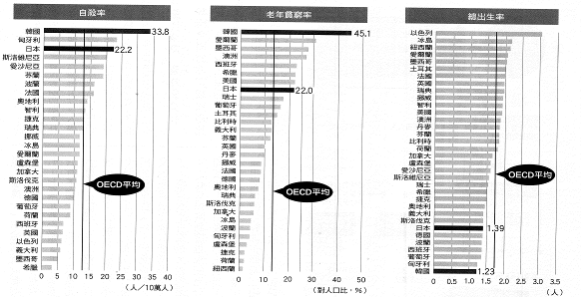
資料來源：今週刊835期，Weekly Toyo Keizia

四.澳洲主要州政府經濟現況
澳洲為聯邦政府制度，且各州政府均有財政自主權。各州政府可進行發債以提供當地之大規模經濟建設等相關支出。
以GDP比重來說：該國前四大州政府分別為新南威爾斯州(New South Wales)、維多利亞州(Victoria)、昆士蘭州(Queensland)、西澳州(Western Australia)。各州GDP比重則分別占該國31%、23%、20%、15%。總計上述四州即占該國GDP比重高達89%。比較特別的是上述四州中僅昆士蘭州之S&P信評為AA+，其餘S&P信評均為AAA。
惟根據S&P最新報告顯示：在稅收可能較預估為少的狀況下，各州政府之AAA信評可能會遭到調降，但實際狀況仍需視各州經濟狀況，稅收增長/減少幅度，或積極減少公共支出成效等數據來決定調降信評與否。
近期連續被S&P調降信用評等之州政府為南澳州(South Australia)，自2010年以來其S&P信用評級已從AAA信評陸續被調降至AA，惟該州GDP僅占該國GDP比重之6%。然而這也顯見該州經濟弱化後已經影響到其稅收、財政狀況及信用評等。
有鑑於此：其餘澳州各州政府仍需密切注意各州之經濟發展狀況以及努力節約公共開支、或投資於有經濟發展潛力之經濟建設項目上，方為維持澳州各州AAA信評或較高信用評級之方式。

參、心得與建議
一、海外債券市場投資情勢及展望：目前全球僅剩16個國家的公債評比為AAA信評，包括澳洲、加拿大、德國、奧地利、芬蘭等。
1.澳洲因為原物料大量出口因而累積大量外匯，負債占國內生產毛額（GDP）比重低、違約風險亦較低，同時又擁有較高的收益率，目前仍持續吸引資金流入。
2.最近澳洲總理吉拉德更表示該國將往全球第10大經濟體邁進，將有較多的建設及資金需求。澳洲資源豐富且受惠於此，該地之經濟以及金融業正處於蓬勃發展之高速成長期階段，優秀人才供應不足以及投資機會廣大。
3.雖然短期受到中國等新興市場面臨景氣循環衰退時期而導致需求暫時性下滑，資金可能暫時回流美元避險等影響而使債券價格出現波動。然而長期看來，預計若能將資金投資在該地，其所創造出之投資報酬率將相對高於其他信評優良之國家。若能多接觸該地之金融投資市場，以及投過該地金融同業夥伴獲得該地詳細之金融市場投資資訊則可望收事半功倍之效。

二、跨國合作、跨組織合作、團隊合作的重要性：本次參與國際級研討會後發現跨國合作、跨組織合作、團隊合作的重要性。舉例而言：
1.本次參訪的澳洲西北海岸液化天然氣投資計畫是集合六大國際級的石油公司一起合作開發。包括bhpbilliton、Bp、Chevron、MIMI、SHELL、Woodside。
透過此種充分分工合作方式，進而達到技術、資源分享，並且輕易達成規模經濟，也一同打敗所有其他欲介入此塊市場之競爭對手。
2.另外本次Inter-American Development Bank之例子則為有籌資需求的小型國家可聯合各小國以及一些占據國際經濟重要地位之大國透過跨國際金融組織進行聯合發債計畫，以取得相對低成本的資金，在在都是國際間相互合作的體現。
3.部份國際企業集團都有引進策略性投資人或策略聯盟之制度及合作方案，此舉好處為可擴大集團知名度，進而吸納更多不同領域之優秀員工加入國際企業集團營運，並且相互抵銷各產業循環輪流down trend之風險。

- 國內金融市場現況及能提供給國際金融市場參與者的好處：台灣10年期公債殖利率於101年11月又創下歷史新低紀錄達到1.1138％，雖101年年底相對走高來到1.165%附近，但仍名列世界第三低，僅次於避險天堂瑞士及經濟衰退長達20年之日本。這種狀況將使得台灣債券市場可望成為世界級大型企業（包括金融業）或各國政府的籌資天堂。
1.在此環境背景下，承銷國際債券業務將在海內外如此薄利時代成為重要獲利業務。本行101年10月承銷之國際債券銷售量達到包銷金額的75%。
2.相對而言：國內資金投資運用則需要至海外投資優質企業發行之債券或股票才有機會獲取穩定且相對較高投資回報。匯率波動問題則可與主管機關研商討論是否可參採國內壽險公司之匯率避險方式：採取一籃子匯率避險或採取提列匯率損失準備金制度方式避險，或兩者並行運用，俾降低採取實質匯率避險之成本以及降低匯率波動程度。
3.由於目前殖利率位於歷史低點附近。然而當市場預期景氣將止跌回升或通膨風險增加，則利率將會自低點反彈，此時對固定收益投資將造成負面衝擊，尤其是台灣債市，因為市場淺碟易受到大戶的操控，且債券放空不易與僅有固定利率商品等特性，更加深台灣債市投資佈局上的難度。故建議此時可以適度增加海外債券投資比重，買進海外較高殖利率的債券，並增加浮動利率債券佔投資部位的比例，而台灣債券市場之新增部位也可以短存續期間債券為主。未來當台灣利率開始自低點明顯反彈時，則可以採取利率避險(如支付利率交換交易)以降低利率上升對債券投資造成的影響。

四、澳洲債券市場之其他投資機會：澳洲各聯邦地方政府債券在澳洲資源豐富的狀況下，負債比率尚低且殖利率較澳洲政府公債來得高，除北領地地方政府外（Northern Territory）餘皆具備高評級之信用評等。
1.本此參訪之Queensland地方政府之S&P信評等級為AA+以及Western Australia地方政府之S&P信評等級則等同於澳洲為AAA。各聯邦地方政府亦能持續吸引國際級企業投資並促成當地產業及經濟持續蓬勃發展。
2.然而投資聯邦地方政府債券之缺點為發行規模仍不足，流動性欠佳，購入後之債券價格評價立即產生損失之可能性很高。未來若由本行發行之證券投資信託基金（本行將來可發展之新業務，可參考職之拙作：本行99 年度自行研究報告，研究報告名稱：推行證券投資信託基金之新業務效益分析）分散投資於聯邦地方政府債券則可解決流動性風險以及債券價格評價之問題、協助國內客戶資金取得較高之收益並能促成與當地金融業者合作之契機。

五、由目前澳洲公債殖利率曲線觀察到的情形：澳洲公債較短年期的公債殖利率已經出現負斜率。其意義為，在全球經濟互通有無且互補以及連動迅速的今日：全球經濟體中相當強勁的國家經濟體出現了負斜率意味著目前全球經濟即將或已經出現向下循環的警訊。
1.若這項警訊並非人為操弄則歷史經驗通常顯示：若長/短債利率比(斜率)在1 以下，就是景氣將會在二、五年內落底的警訊，是景氣領先指標。歷史經驗顯示該指標可以領先三至六個月以上。
2.依此觀察國際債市，至少於未來兩年內仍可以適度投資國際債券市場中固定利率或反浮動利率之國際級優質大企業發行之公司債券，並且改為採取防守型資產配置。
3.股權等風險性商品則需要保留現金實力、慎選投資時機以及至少需投資具備價格決定權、壟斷產業上游、或者具備國際競爭力之產業或公司。

